# 目的

# 适用范围

# 术语与引文

服务，有业务功能的组件，它对外提供有价值的功能。服务的特点：无状态、自制、可发现、可组合，可复用；

注册中心，服务注册、查找与治理功能组件；

SOA，面向服务的架构，有中心和无中心两种；

服务组件，对外发布的业务服务接口及其实现；

内部服务，不对外发布接口，它在应用内部完成某个具体的业务功能；

事务，本文中的事务指的是传统关系数据库的ACID。

# 技术架构

## 技术路线

### 总体规划分步实施

总体规划是我们项目的基本任务，在具体实现上采用有条件的先实施、基础必备的功能先开发，从而逐渐开展项目。

### 成熟技术优先，框架先行、质量优先

在技术选型上，我们将尽可能考虑使用成熟技术，不追求技术的先进性。一个系统或者项目框架的优劣、是否使用系统（项目）当前和今后的发展至关重要也是一个系统的核心，在核心需求、功能边界、质量要素清晰之后就可着手技术选型、框架开发、验证等基础工作。

### 立足本地需求，快速业务开发

在技术选型、框架开发中，应当充分考虑项目立足本地，也就是立足本地买卖双方；立足操作本地化，在这之上要实现快速开发、快速发布业务功能。

### 服务组件

在SOA技术与理念中，一个业务组件服务是指在注册中心注册的服务，注册中心的服务

## 设计原则

### 架构演变

生活圈项目的系统的架构应当在质量需求上满足应需而变，可以在WEB层、服务层、数据层三个方面均具有良好的可扩展性，基本的设计应当遵守层次，抽象，内聚。

#### 架构的演变

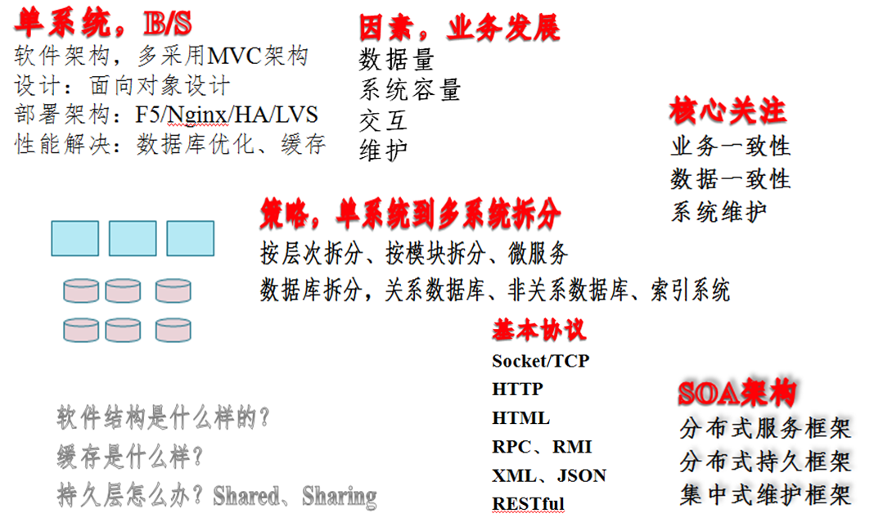

#### 最终架构

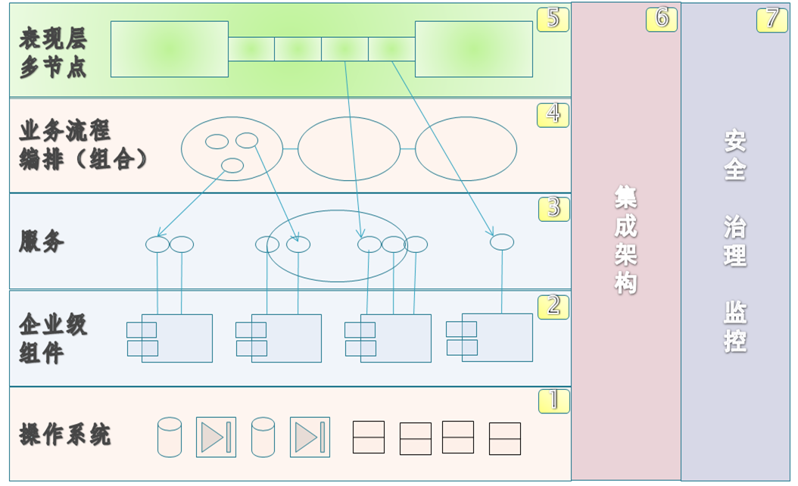

### 采用SOA技术与理念

* 什么是SOA

1. **一种充分利用开放标准，将软件资产展现为服务的结构**
2. **提供软件资产标准的展现和交互途径**
3. **在开发其他应用的时候，可以将独立的软件资产封装为一个一个的“积木”**
4. **更注重应用之间的装配而不是实现细节**
5. **封装可以实现重用**
6. **采用独立的实现接口描述，容易整合各种应用**
7. **由于明确定义了应用系统间的接口，容易实现应用流程模型－－就象搭积木！**

### SOA设计与分析

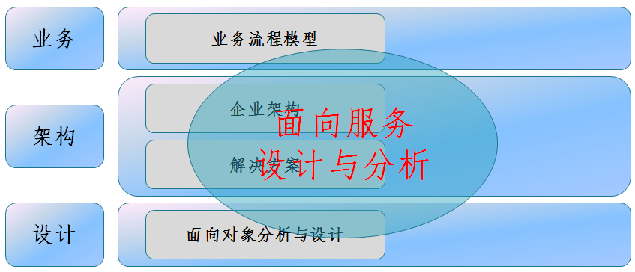

## 技术架构

### 组件静态结构

网点生活圈满足商家、买家、运营等三方面，基本结构如下：



其中我们把组件分为

1. 终端服务，包括终端买家服务、终端买家服务、终端基础服务，这三者是Android手机和苹果手机均需实现的功能。
2. 基础业务服务是网点生活圈系统的业务实现部分。
3. 包括本行支付、他行支付、商品管理服务、订单管理服务、买卖行为分析、交易行为分析、商家服务、卖家服务、角色服务、账务管理、流程服务、调度服务、日志服务、安全服务。

框架基础服务针对手机互联网需要提供的特质功能。

为了实现服务的应需而变，我们以服务为核心提供服务注册、服务管理、服务安全，来实现业务服务的治理，实现微服务治理和业务服务整合，为将来业务发展提供良好的伸缩性。

在适应横向扩展方面我们引入软组件均衡组件、负载（性能）监控组件。

在数据存储与应用方面，我以传统的的关系数据库为主，在业务分析、搜索方面引入非关系数据库，并使用分布式缓存来提高系统的整体性能。

### 组件层次结构

从部署角度，我们需要满足手机客户端与WEB App两大类客户端，目前面向终端客户（商家与买家）以手机APP为主，维护人员以WEB App为主。

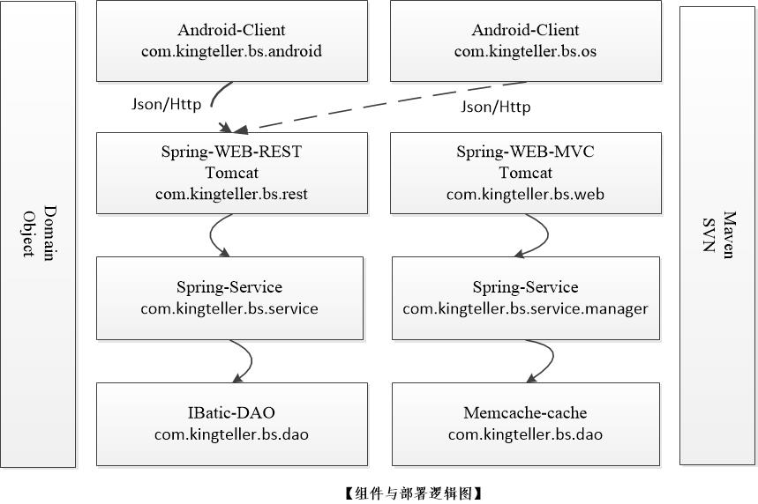

#### 服务端包结构

|  |  |  |  |
| --- | --- | --- | --- |
| **序号** | **maven工程** | **一级包命名** | **类命名** |
|  | kbs-app-domain | com.kingteller.bs.domain | 普通类  Order |
|  | kbs-app-web-rest | com.kingteller.bs.rest | 结尾为Controller  GreetingController |
|  | kbs-app-web-mvc | com.kingteller.bs.web | 结尾为Controller  GreetingController |
|  | kbs-app-service-api | com.kingteller.bs.service.api | Spring Service-  OrderSerivce |
|  | kbs-app-dao-api | com.kingteller.bs. dao.api | Spring DAO-  OrderDao |
|  | kbs-app-service-impl | com.kingteller.bs.  service. impl | Spring Service-  OrderSerivceImpl |
|  | kbs-app-dao-impl | com.kingteller.bs. dao.db | Spring DAO-  OrderDaoImpl |
|  | kbs-app-service-core | com.kingteller.bs.  framework | util/core/tranform/io |

#### Android客户端包结构

|  |  |  |  |
| --- | --- | --- | --- |
| **序号** | **maven工程** | **一级包命名** | **类命名** |
|  | kbs-app-domain | com.kingteller.bs.domain | 普通类  Order |
|  | kbs-app-android-module | com.kingteller.bs.adroid.wedget |  |
|  | kbs-app-service-core | com.kingteller.bs.android.  framework | util/core/tranform/io |

#### iOS客户端包结构

待补充

### 运行时结构

#### 客户端请求

消息的请求方不同，分为客户端（手机）和消息推送（服务端请求）两部分。以客户端发起的请求，首先在终端需要组码，即把普通对象描述的数据转换为网络传输的格式，如JSON；经过记录日志等客户端公共机制，经过HTTP发送到服务端，其结构如下图所示。

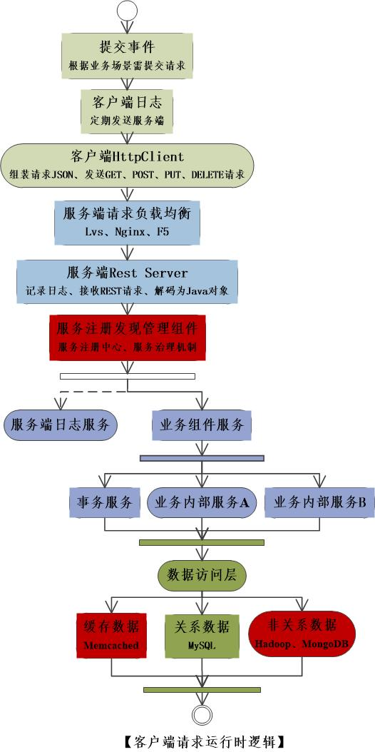

#### 消息推送

消息推送采用JPUSH中间件，它是以服务端作为客户端，向手机端请求信息。

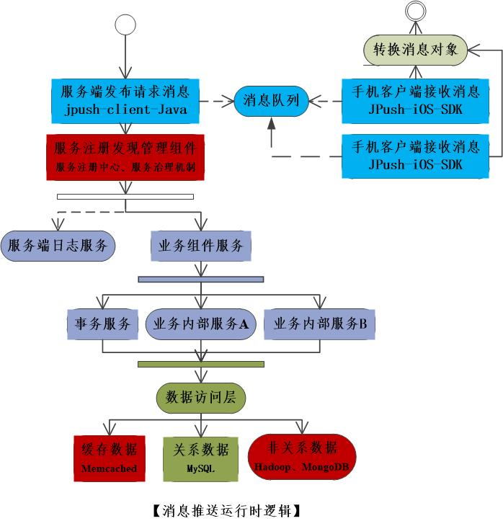

### 部署结构

目前阶段，部署结构最小集合为关系数据库MySQL作主备，应用做软lvs、Keepalived作为应用负载。基本结构如下图所示。



## 功能列表

列表中灰色部分当前阶段暂不考虑

|  |  |  |
| --- | --- | --- |
| 架构搭建 | 分布式服务组件开发 | 发布服务配置与开发技术规范 |
| 关系数据访问组件开发 | 发布关系数据库配置与开发技术规范 |
| 非关系数据访问组件开发 | 发布非关系数据库配置与开发技术规范 |
| 事务控制组件开发 | 发布事务配置与开发技术规范 |
| 分布式缓存组件开发 | 发布缓存配置与开发技术规范 |
| 调度组件开发 | 发布调度组件配置与开发技术规范 |
| 日志组件开发 | 发布日志组件配置与开发技术规范 |
| 安全组件开发 | 发布安全组件配置与开发技术规范 |
| 流水组件开发 | 发布流水组件配置与开发技术规范 |
| 商品服务组件开发 | 发布商品服务配置与开发技术规范 |
| 商家服务组件开发 | 发布商家服务配置与开发技术规范 |
| 买家服务组件开发 | 发布买家服务配置与开发技术规范 |
| 本行支付组件开发 | 发布本行配置与开发技术规范 |
| 他行支付组件开发 | 发布他行配置与开发技术规范 |
| 运营组件开发 | 发布配方和使用规范 |
| 监控组件开发 | 发布监控组件配置与开发技术规范 |
| 终端模型开发 | 发布终端模型配置与开发技术规范 |
| 界面结构 | 整体布局 |
| 终端日志组件开发 | 发布终端日志配置与开发技术规范 |
| 终端监控组件开发 | 发布终端监控组件配置与开发技术规范 |
| 二维码组件组件开发 | 发布二维码组件配置与开发技术规范 |
| 摇一摇组件开发 | 发布摇一摇组件配置与开发技术规范 |
| 短信服务组件开发 | 发布短信服务配置与开发技术规范 |
| 架构测试 | 功能测试 | 架构基本流程闭环/基本业务闭环 |
| 性能测试 | 性能达到要求 |
| 基线管理 | 平台版本 | 发布框架平台基线 |
| 测试版本 | 发布框架/平台基线 |
| 功能设计规范 | 发布产品开发技术规范 |
| 产品设计 | 区域定位UI与模型设计 | 包含UI要素与流程 |
| 休闲交流UI与模型设计 | 包含UI要素与流程 |
| 信誉商家UI与模型设计 | 包含UI要素与流程 |
| 生活服务UI与模型设计 | 包含UI要素与流程 |
| 个人设置UI与模型设计 | 包含UI要素与流程 |
| 分享UI与模型设计 | 包含UI要素与流程 |
| 产品开发 | 注册认证 | 手机验证码、地区定位 |
| 登录角色管理 | 手机号登录、银行卡登录 |
| 我的订单 | 已消费订单、未支付订单、已支付订单 |
| 优惠券 | 可领取、未使用、已过期 |
| 我的账户 | 基础信息修改、地址信息、手机绑定、支付密码 |
| 我的收藏 | 我的收藏 |
| 回复 | 收到回复、我的回复 |
| 帖子 | 待审核、审核通过、审核未通过 |
| 消息推送 | 消息推送 |
| 银行卡绑定 | 本行、他行卡绑定 |
| 商品管理 | 查询与编辑、删除商品、上传商品、批量上传商品、批量修改商品、属性管理 |
| 订单管理 | 线上付款、订单列表、退换管理 |
| 资金管理 | 账户查询、历史明细查询、历史结款查询、订单付款查询 |
| 促销管理 | 自定促销、促销列表 |
| 物流管理 | 货源配送 |
| 本行支付 | 本行支付接口对接 |
| 他行支付 | 第三方接口、银联支付接口 |
| 商家管理 | 基本设置、商家分类、专题列表、自定义列表 |
| 权限管理 | 操作员权限、权限分配 |
| 区域定位 | 地图定位 |
| 广告区域 | 广告展示 |
| 休闲交流 | 论讨、公告、活动 |
| 摇一摇 | 优惠商家、网点资讯 |
| 生活服务 | 金融、洗车、送水、租房、家政等 |
| 商家信息发布系统 | 商品列表、商品维护、商品描述、商家信息发布等 |
| 客户管理系统 | 编辑基本信息、查询订单信息、收货人地址管理、个人设置、分享功能、我的订单 |
| 支付结算系统 | 结算界面、转接支付接口、积分促销、打折优惠、优惠券消费 |
| 其他辅助系统 | 店铺导航、实体店地址、电话呼叫、地图导航、新品上市、商家公告、产品展示、企业文化介绍 |

# 数据模型与接口

## 数据模型

